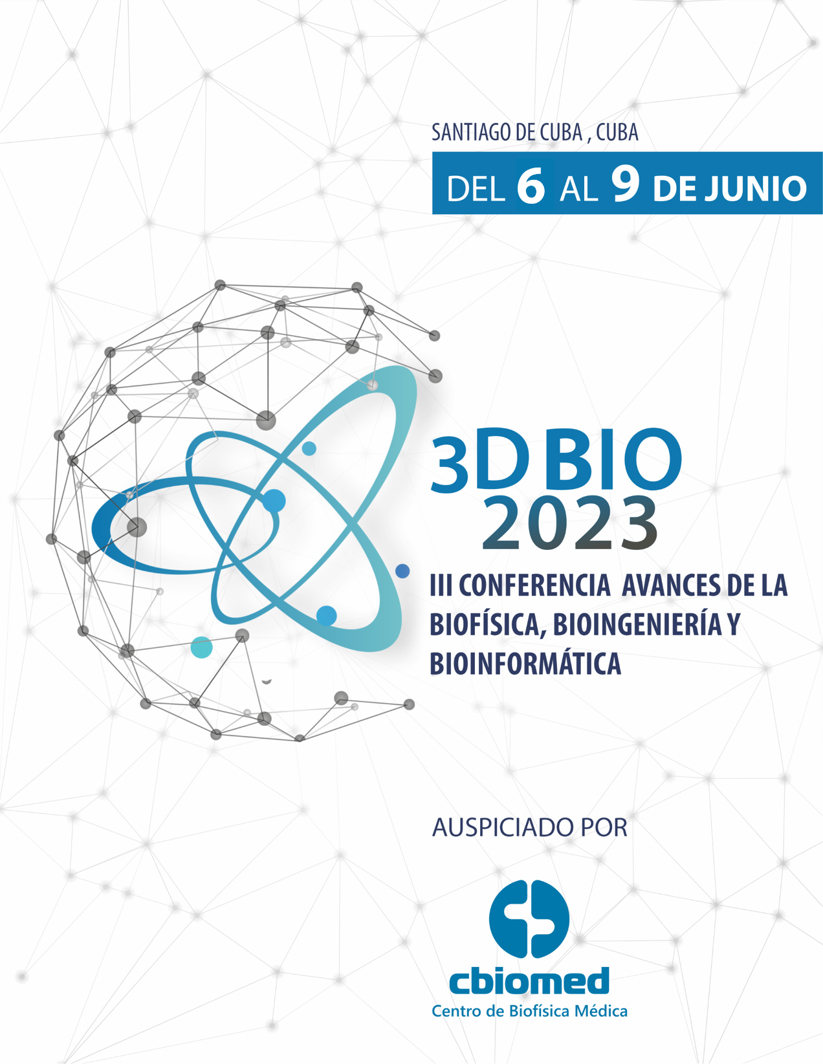

Estimados Colegas,

El Centro de Biofísica Médica tiene el placer de invitarles a la III CONFERENCIA AVANCES DE LA BIOFÍSICA, BIOINGENIERÍA Y BIOINFORMÁTICA y el II SIMPOSIO TECNOLOGIAS DE LA REHABILITACIÓN, ASISTIDAS Y ESTUDIOS DE MOVIMIENTOS a celebrarse del 6 al 9 de junio de 2023 en Santiago de Cuba, Cuba.

El encuentro será propicio para el intercambio académico, científico y tecnológico en el ámbito del desarrollo de aplicaciones y tecnologías biomédicas e industriales y constituirá una oportunidad para divulgar los avances más recientes de la biofísica, la bioingeniería y la bioinformática en la comunidad científica, así como en el desarrollo de metodologías y equipamientos para el área de la rehabilitación y medios asistidos en personas con discapacidad motora.

Podrán participar en las modalidades ***presencial*** y ***virtual***.

Los esperamos en Santiago de Cuba,

Atentamente,

Comité Organizador

III CONFERENCIA AVANCES DE LA

BIOFÍSICA, BIOINGENIERÍA Y

BIOINFORMÁTICA

3D BIO 2023

**COMITÉ ORGANIZADOR**

1. Dr.C. Alberto López Delis
2. Dr.C. Alexander Sóñora Mengana
3. Ms.C. Yamirka Alonso Geli
4. Lic. Sonia Zoe Polanco Martínez
5. Ing. Haydee Ferrer Hernández
6. Ing. Nurys Betancourt Montoya
7. Ms.C. Graciela Giró Lescay
8. Ms.C. Maritza Lassu Lucero
9. Ms.C. Ibis Cañada Romero
10. Téc. Rosa Nilda Barrientos Pérez
11. Lic. Rosalia Linares Mendoza
12. Ms.C. Raiza Sánchez Maceo
13. Ing. Rubén Rodríguez Rubio
14. Ing. Ramsés Martínez Muñoz
15. Lic. María Elena Figueredo Barrientos
16. Ms.C. Ladys Lucila Briñones Días
17. Lic. Tamara Cabrera Torres
18. Téc. Bárbara Ruiz Montoya

**COMITÉ CIENTÍFICO**

1. Dr.C. Alberto López Delis
2. Dr.C. Alexander Sóñora Mengana
3. Dr.C. Juan Carlos García Naranjo
4. Dr.C. Manuel A. Lores Guevara
5. Dr.C. Arquímides Montoya Pedrón
6. Dr.C. Osmany Bicet Dorzón
7. Dr.C. Jorge Luís Mariño Vivar
8. Dr.C. Alexander Alexeis Suárez León
9. Ms.C. Liuvas Boizán Cobas
10. Ms.C. Orlando Calderín Medina
11. Ms.C. Yamirka Alonso Geli
12. Ms.C. David Adame Brooks
13. Ing. Adrián Emilio Lluveras Sirés

**Ejes temáticos**

1. Tecnología y aplicaciones de la resonancia magnética nuclear
2. Aplicaciones biomédicas
3. Nanociencias, nanotecnologías y nanomateriales
4. Informatización en entornos biomédicos
5. Taller “Propiedad Industrial: Retos actuales en la cadena de suministros de la actividad científica”.

**II SIMPOSIO DE TECNOLOGÍAS DE LA REHABILITACIÓN, ASISTIDAS Y EL ESTUDIO DE MOVIMIENTOS “TREHAMOV 2023”**

**Temáticas:**

1. Aplicaciones para el desarrollo de tecnologías Interfaz Cerebro-Computador e Interfaz Humano-Máquina
2. Robótica para Tecnologías de Rehabilitación y Asistidas
3. Sensores portátiles aplicados a la Rehabilitación
4. Aplicaciones de Biofeedback para Rehabilitación
5. Aplicaciones para el desarrollo de Tele-Rehabilitación
6. Aplicaciones para el Internet de las Cosas Médicas (IoMT)
7. Desarrollo de Juegos Serios y Realidad Virtual Aumentada
8. Desarrollo de Tecnologías para el Estudio de la Marcha y el Análisis del Movimiento

**CURSOS PRE-EVENTOS**

1. Introducción a *Python* para microcontroladores. Prof: Dr.C. Alexander Alexeis Suárez León
2. Introducción a *Python* para procesamiento digital de señales. Prof: Dr.C. Alexander Sóñora Mengana
3. FPGAs en aplicaciones biomédicas. Prof: Dr.C. Alexander Sóñora Mengana
4. *Cypress PSoC* en aplicaciones biomédicas. Prof: Ing. Adrián Emilio Lluveras Sirés
5. Propiedad industrial en investigaciones biomédicas. Prof: Dr.C. Osmany Bicet Dorzón
6. Gestión de la calidad para el diseño-desarrollo de equipos médicos. Prof: Ms.C. Niela González Muñoz

**FECHAS IMPORTANTES**

Recepción de los trabajos: hasta el 31 de marzo de 2023

Notificación de aceptación: 15 de abril de 2023

Acreditación: 5 de junio de 2023

Cursos pre-evento: 5 de junio de 2023

Evento: 6-9 de junio de 2023

Los trabajos deberán enviarse como archivo adjunto en formato PDF a: [eventos_cbiomed@uo.edu.cu](mailto:eventos_cbiomed@uo.edu.cu).

Los interesados a participar en los cursos pre-evento, contactar por la dirección electrónica del evento.

**CUOTA DE INSCRIPCIÓN**

Delegados (modalidad presencial): 1500.00 pesos (CUP)

Delegados (modalidad virtual): 500.00 pesos (CUP)

Estudiantes (modalidad presencial): 750.00 (CUP)

Datos de la cuenta para el pago:

Titular de la cuenta: UPR CENTRO DE BIOFISICA MEDICA

No. Cuenta: 0683 1411 5771 0111

Los delegados tienen derecho a participar en las sesiones científicas del evento, al material de trabajo y el certificado de participación.

**INSTRUCCIONES A LOS AUTORES**

Los trabajos deben enviarse a [eventos_cbiomed@uo.edu.cu](mailto:eventos_cbiomed@uo.edu.cu) en formato PDF con un máximo de 10 cuartillas y deben cumplir las normas editoriales de la plantilla del evento.

Es responsabilidad exclusiva del autor que envía el trabajo, la inclusión de todos los autores y la notificación del envío.

Para cualquier duda o sugerencia puede comunicarse con los organizadores del evento a través la dirección electrónica: [eventos_cbiomed@uo.edu.cu](mailto:eventos_cbiomed@uo.edu.cu), o por nuestras redes sociales.

**PATROCINADORES**

* Universidad de Oriente
* VLIR